Пошаговая инструкция отмены своей записи

- Перейдите на сайт https://psy.edu.ru/client
- Перейдите по плашке Мои записи
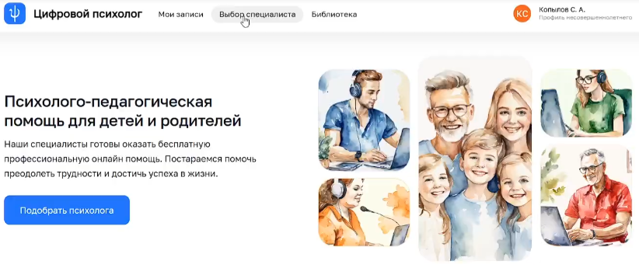

- Перейдя, выберите запись которую хотите изменить, найдите графу Отменить запись
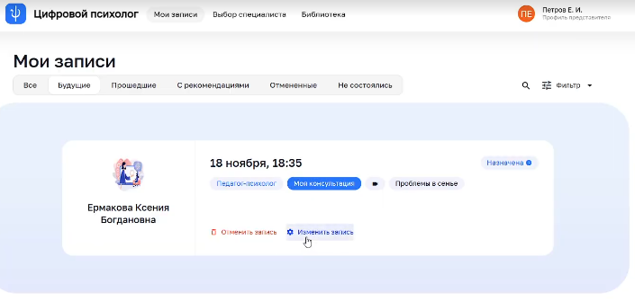

- Нажав, всплывёт плашка для повторного подтверждения замены. Если вы согласны нажмите Отменить запись, после этого всплывёт плашка об успешной отмене записи
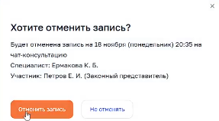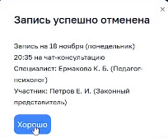
- Вы так же сможете узнать какие записи вы отменили, для этого перейдите в раздел Мои записи, найдите Отменённые
